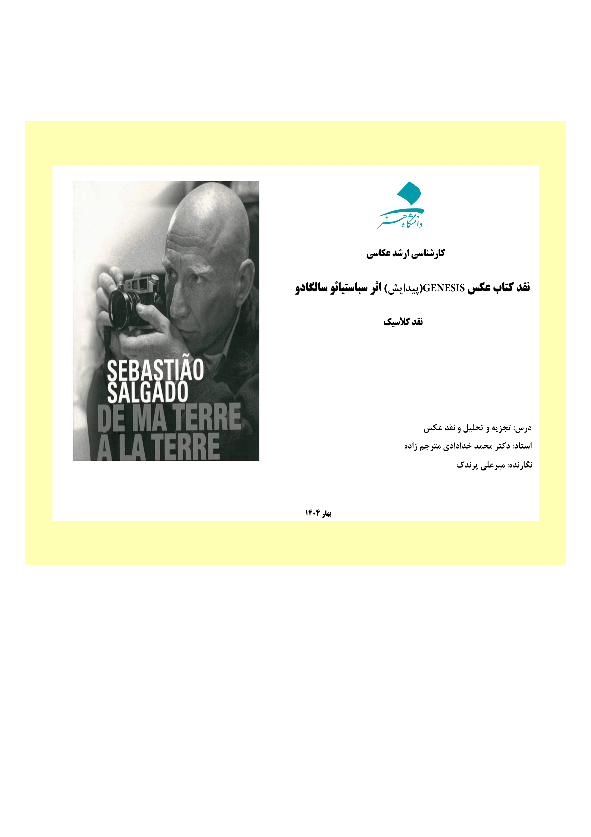
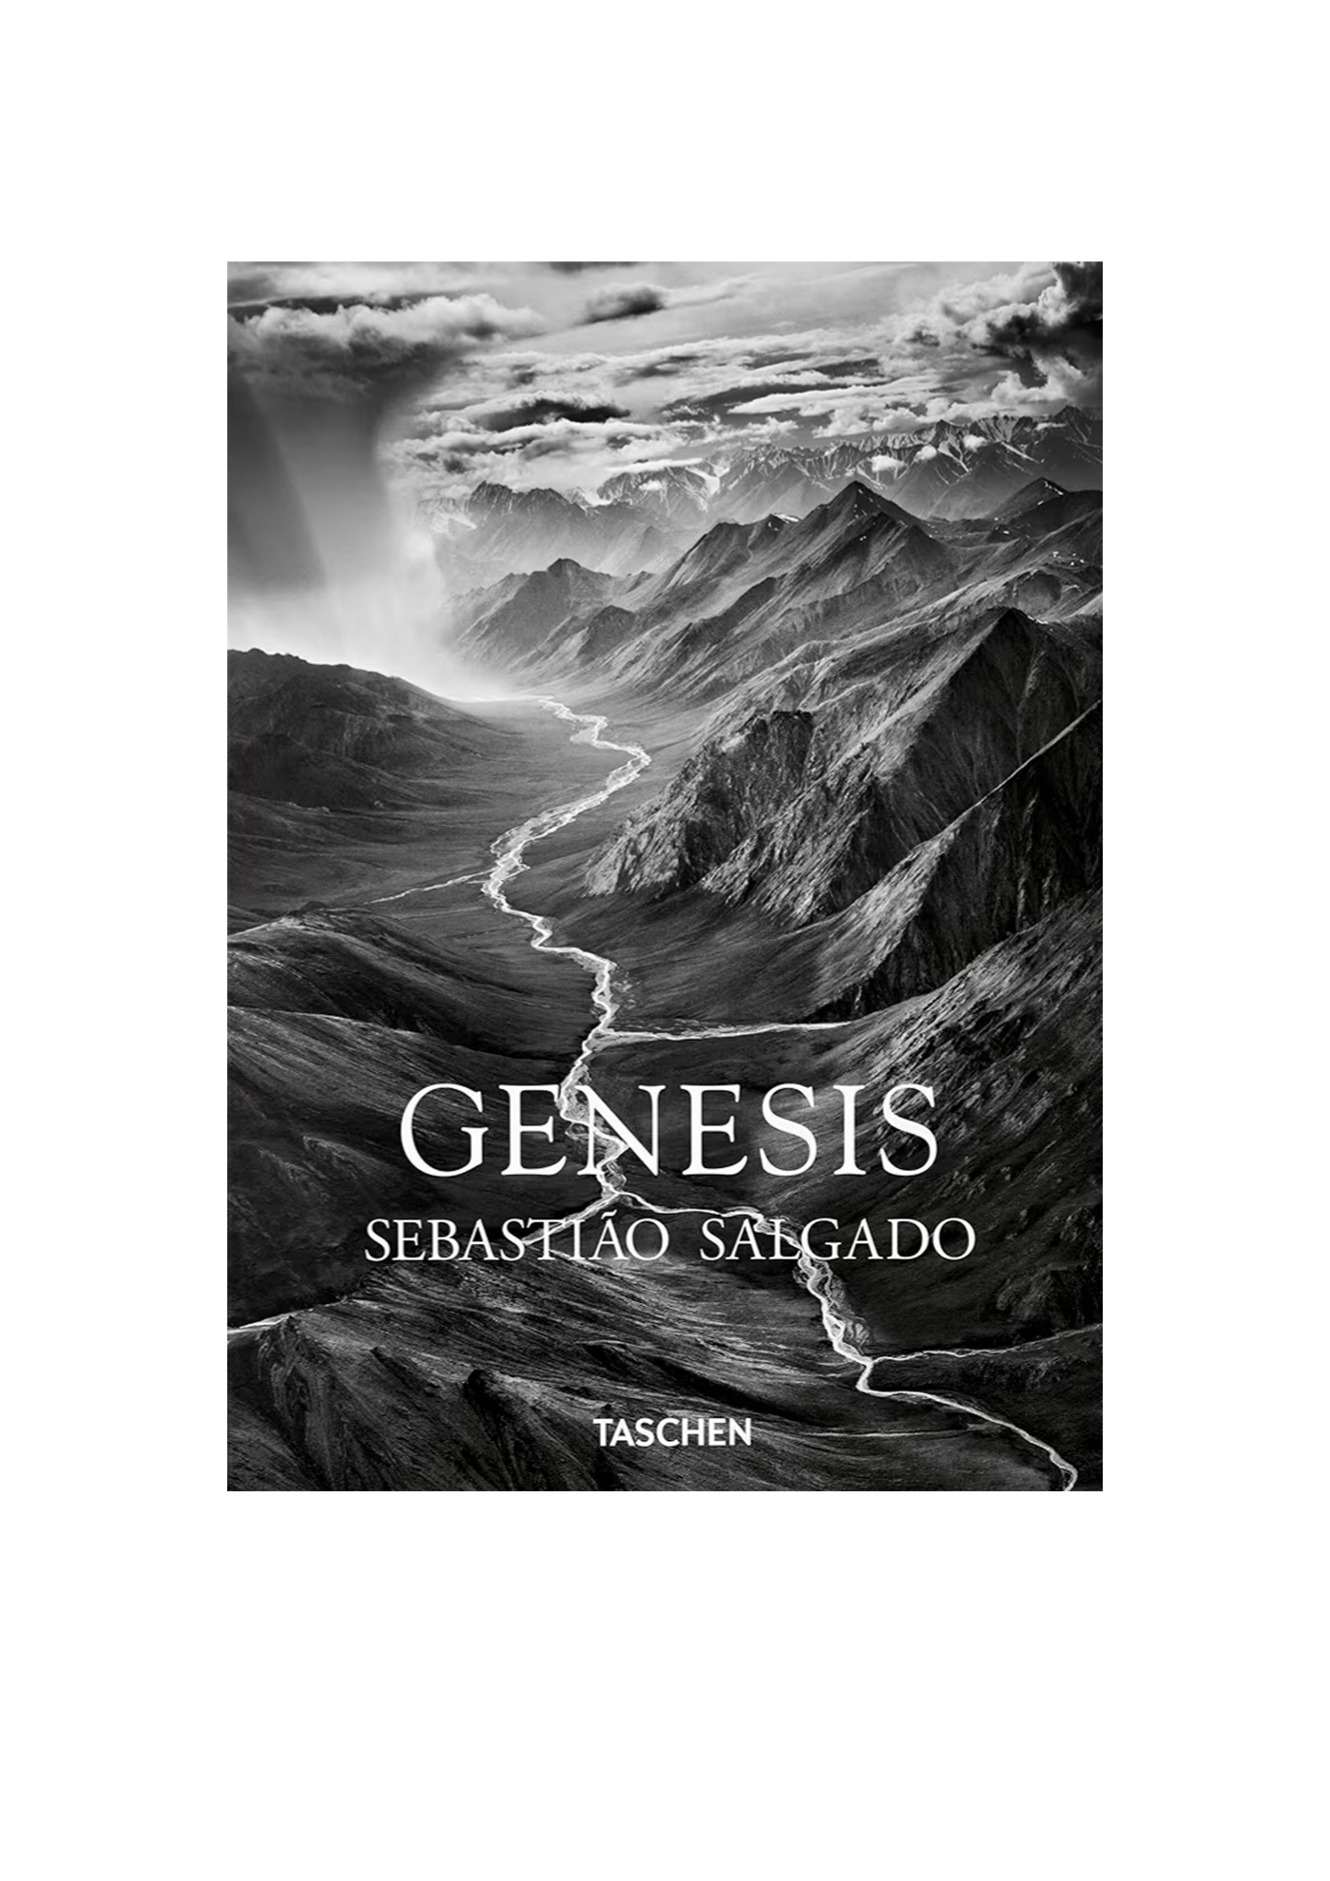

چکیده:

اساس عمده نقدها با هر رویکردی که باشد، مربوط به فرم که یک اصل برای تبیین اثر هنری است و هر اثر هنری دارای

فرم و شکلی است که هنرمند آن را با تکنیک‌ها و خلاقیت خود می‌آفریند.

آفرینش اثر هنری در فرم یا همان شکل اثر هنری تحقق پیدا میکند. اغلب گونه‌های نقد و تفسیر اثرهنری از طریق

بررسی المانهای ساختار آن، امکان‌پذیر خواهد شد.

فرم، محل ‌و مکان تلاقی هنرمند و مخاطب(من) با یکدیگر است. اگر اثر هنری عنصری مستقل تصور بشود و آزادانه در ادوار تاریخی متفاوت مورد تفسیرهای متعدد قرار بگیرد، چیزی که هر تفسیری را امکانپذیر می‌کند، نهایتا همان فرم هنری است که در باطن، زیبایی نامیده می‌شود.

‌نقد یک اثر علاوه بر این‌ که به هنرمند برای ادامه مسیرش کمک می‌کند، می‌تواند وسیله‌ای برای شناخت آن هنر برای مخاطبان نیز، اثرگذار باشد؛ بنابراین یکی از راه‌هایی که می‌توان هنر را به مخاطب شناساند، نقد هنری است. با نقد هنری مخاطب(من) زمان بیشتری را با اثر هنری خواهد گذراند و ریز بینانِه به نکاتی که ممکن است در ابتدا از چشم پوشیده بماند، توجه خواهد کرد. نقد یک بحث شفاهی یا مکتوب است که برای تحلیل، توصیف و تفسیر آثار هنری استفاده می‌شود که اصولاً هر بیننده‌ای به گونه‌ای شخصی و متفاوت یک اثر هنری را مشاهده می‌کند، ولی همان بیننده با یادگیری اصول صحیح و درک راهکارهای ساده میتواند یک اثر هنری را بررسی و تجزیه وتحلیل کند.

1

مقدمه:

در مبحث پیش رو، سعی بر آن است که با نقد و بررسی کتاب سباستیائو سالگادو که از منقاطق مختلف دنیا تهیه شده است، تا عکاس با نگاه خود، چگونه در پی انتقال این احساس به مخاطب بوده است. بدیهی است که عناصر بصری در عکاسی، کمک شایانی به انتقال حس و مفهوم به مخاطب داشته است. با بررسی این عناصر نیز سعی بر آن است که

چگونگی بهره‌گیری عکاس از این عناصر را مورد بررسی قرار بدهیم.

توجه به این موضوع که چگونه عکس به مثابه یک رسانه به کار رفته است؟ همچنین اهمیت تصاویر عکاسی شده در

مرور زمان و جایگاه عکس و عکاس قرار خواهد گرفت.

بر این امید است اتفاقاتی که در عکسها، آن را مشاهده می‌کنم را مورد بررسی قرار بدهم تا درنتیجه آن بتوانم به سؤالاتی

که برای ما مطرح میشود پاسخ دهم.

هنر عکاسی و عکس تا چه میزان بر انتقال و همگانی کردن یک اتفاق نقش داشته است؟ این‌که چگونه تصویر عکاسی

به مرور زمان می‌تواند بر یک اتفاق تأثیرگذار باشد؟ و سؤالاتی از این دست که می‌تواند در ذهنم ایجاد شود.

رویکرد نقد در کتاب پیش رو، رویکردی زیباشناختی و در برخی موارد نشانه شناختی خواهد بود که توسط المانهای موجود در تصویر به بحث و بررسی ماهیت تصاویر و همچنین درک مفهوم عکاس خواهم پرداخت.
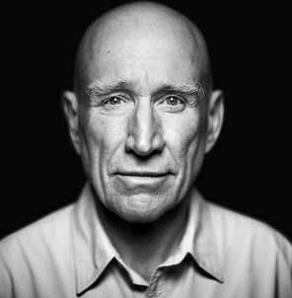

:"Sebastião Salgado" سباستیائو سالگادو

سالگادو در سال 1944 در شهر(( اموره)) ایالت ((میناس رژه)) برزیل متولد شد. او ششمین و تنها فرزند پسر از خانواده

هشت نفری است. او بر خلاف نظر پدرش که عقیده داشت او باید وکیل بشود، رشته اقتصاد را انتخاب کرد و در سال 1968 در رشته اقتصاد فارغ‌التحصیل شد. وی پس از اتمام درس علاوه بر کار در وزارت دارایی، به جنبش مردمی علیه

حکومت نظامیان در برزیل پیوست.

سالگادو که آن روزها به عنوان یک فعال سیاسی شناخته میشد در سال 1969 از برزیل تبعید شد و پس از تبعید با همسرش در یک مدرسه آموزش زبان فرانسه که سالگادو مدتی در آنجا به عنوان منشی مشغول بود آشنا شد. او پس

از مهاجرت به فرانسه به همراه همسرش، تحصیل خود را در در رشته اقتصاد ادامه داد و در سال 1971 موفق به کسب مدرک دکتری اقتصاد از دانشگاه پاریس گشت.

از مهمترین آثار او می‌توان به کتابهای: طلا،کار‌گران، آفریقا، مهاجرت و کودکان، ساحل و پیدایش را نام برد.

1 Aimorés

2 Minas Gerais
2

معرفی اجمالی اثر:
کتاب GENESIS (پیدایش) حاصل سفرهای سباستیائو سالگادو به بیش از 30 منطقه بکر و دورافتاده جهان در طی 8سال است‌. جایی که انسان و طبیعت هنوز در هماهنگی نخستین خود باقی مانده‌اند و این مجموئه بیش از آنکه روایت‌گر
رنج باشد، تجلی زیبایی ناب طبیعت و انسان در حالت اولیه است.
کتاب پیدایش سالگادو عکاس برزیلی، مجموعه‌ای از تصاویر سیاه وسفید خیره‌کننده از مناظر طبیعی، حیات وحش و
جوامع بومی در سراسر جهان است که سالگادو با استفاده از هواپیمای سبک، قایق، بالن و پیاده روی به مناطق دورافتاده سفر کرده است و هدف او نمایش زیبایی‌های دست نخورده زمین و تاکید بر اهمیت حفاظت از محیط زیست و فرهنگهای بومی بوده است.
هدف او مستندسازی زیبایی، عظمت طبیعت و فرهنگهایی است که هنوز از مدرنیته در امان مانده است. در نقد کلاسیک به زندگی هنرمند ممکن است اشاره
شود، ولی تمرکز بیشتر بر خود اثر است. اگر چه مضنون این کتاب از نظر محتوا موضوعاتی چون حفاظت از طبیعت و بوم‌گرایی نزدیک است ولی در نقد کلاسیک این اثر بیشتر بر نمایش شکوه طبیعت به عنوان مخلوقی هماهنگ و فراتر از انسان تاکید می شود. و غالبا ارزش‌های هنری سنتی را در نظر گرفته‌ام و موضوع نه بیان سیاسی، بلکه تجربه زیبایی و عظمت هستی است.
سالگادو که قبلا آثار تلخی درباره فقر و مهاجرت منتشر کرده بود، در GENESIS با رویکردی زیباشناسانه، به آفرینش در شکل ناب آن رجوع می‌کند.
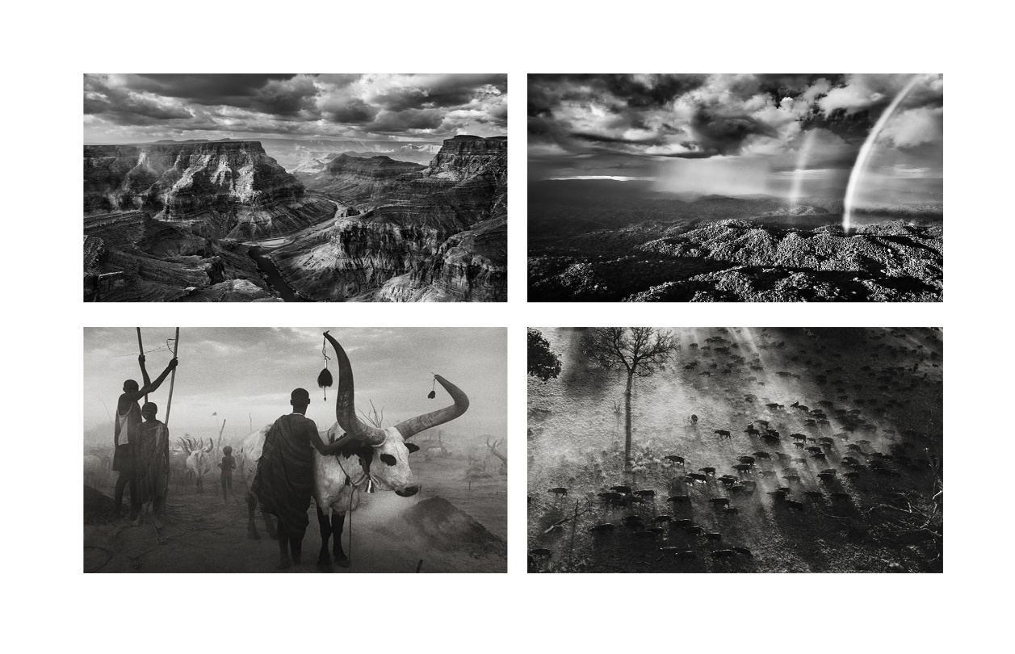
سالکادو با دوربین دیجیتال و تکنیک چاپ نقره ای ژلاتینی، تصاویری با کیفیت خیره‌کننده خلق کرده که از لحاظ کلاسیک، به سطحی از کمال در اجرا رسیده است. وفاداری به روند سنتی عکاسی آنالوگ تا حد زیادی ارزش آثار او را افزایش داده است.
3

نقد کلاسیک آثار سباستیائو سالگادو- کتاب (پیدایش):

در اینجا ، با تمرکز بر زیباشناسی، ترکیب‌بندی، تکنیک و ارزش‌های بصری سنتی و همچنین به فرم هماهنگ‌و موزون و اصول هنری با توجه به نمونه آثار سالگادو به نقد کلاسیک می‌پردازیم.
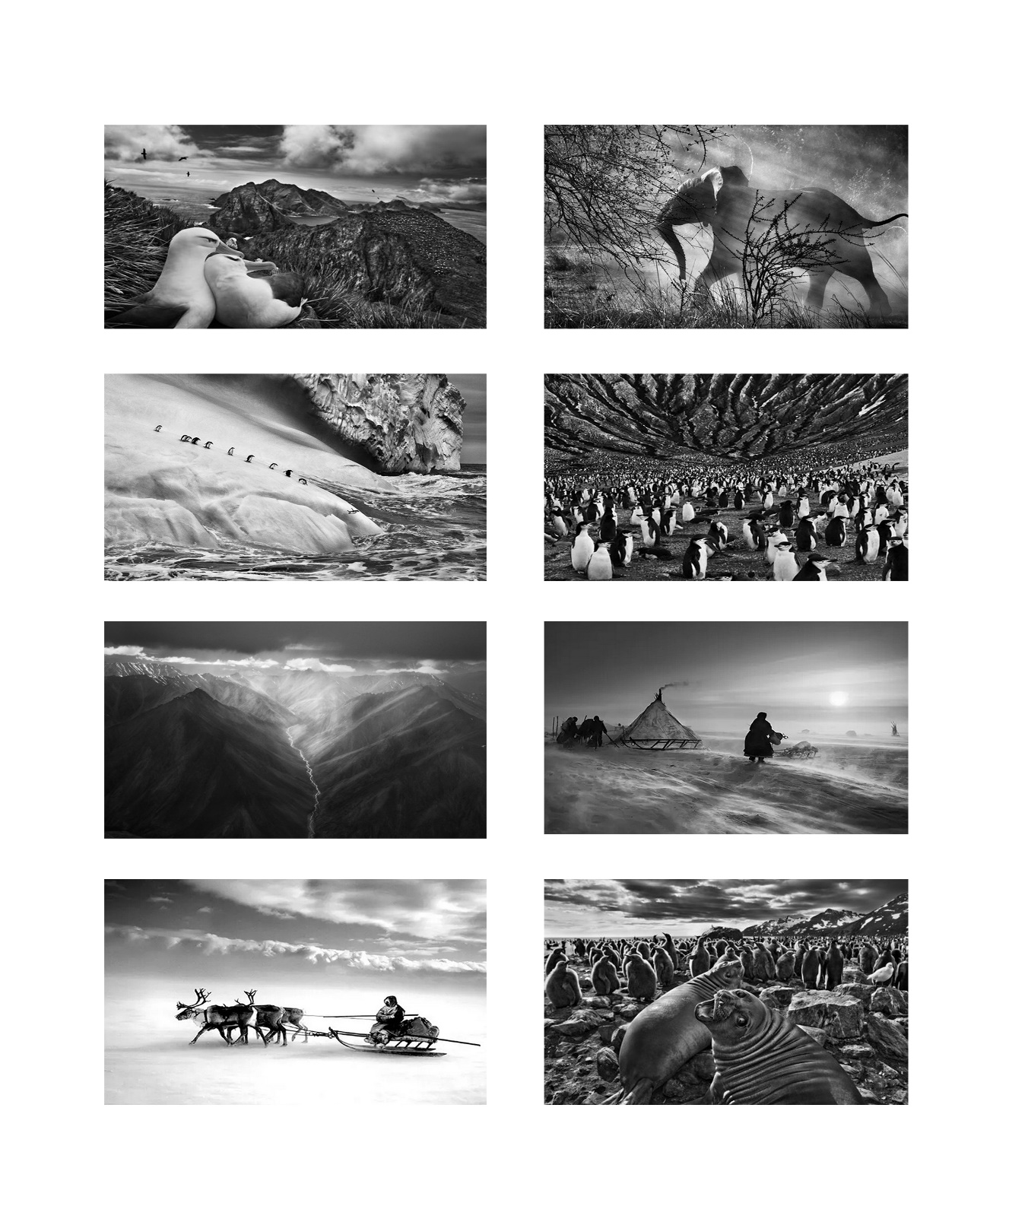
1 GENESIS BOOK, Sebastiao Salgado
4

1. زیباشناسی و فرم بصری:

چنانچه در عکسها مشاهده می‌شود همگی به صورت سیاه وسفید گرفته شده‌اند که به سنت کلاسیک بازمی‌گردد و اجازه می‌دهد تا عناصر اصلی تصویر، نور، بافت، کنتراست بالا و سایه‌روشن‌های استادانه به تصاویر عمق بخشیده و به ویژه در مناظر کوهستانی، جنگلهای انبوه و حتی در چهره‌های انسانی به خوبی نمایان است. و مهمترین آنها یعنی زیبایی، بازتابی از نظم‌الهی و عقلانی کیهان است و مجموعه پیدایش تصویری بر این باور است.
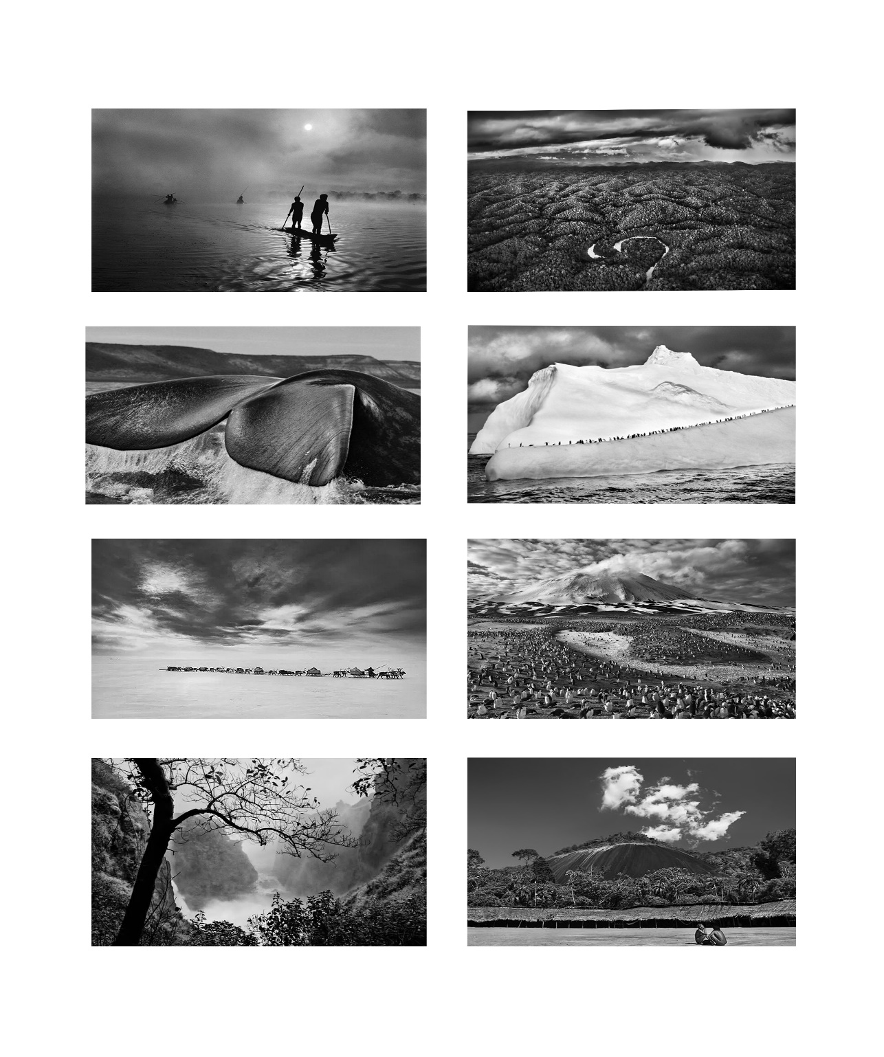
1 GENESIS BOOK, Sebastiao Salgado
5

2. ترکیب بندی و ساختار:

عناصرترکیب در آثار سالگادو کاملاٌ مشهود است، استفاده از نسبت طلائی یا قانون یک‌سوم در این آثار باعث شده است که تصاویر برای چشم، طبیعی و متعادل به نظر برسد. هر تصویر تا حد امکان خالص و عاری از عناصر اضافی است و استفاده هوشمندانه از پیش‌زمینه و پس‌زمینه،که ابزار سنتی ایجاد عمق در نقاشی کلاسیک نیز بوده است و در مناظر کوهستانی خطوط افق، شکاف‌های صخره‌ها و جهت‌گیری درختان، چشم مرا به نقطه‌ای خاص هدایت می‌کند، زیرا که تصاویر تعادل بصری داشته و متقارن که همیشه حس پایداری در کادر دیده می‌شود. در ضمن از الگوهای تکرارشونده طبیعی مثل: موج‌ها،شاخه‌ها، خطوط‌ شنزارها، نوعی موسیقی بصری ایجاد کرده است چرا که از ویژگی کلاسیک آثار نقاشان طبیعت بوده است. سالگادو به صورت وسواس‌گونه‌ای ترکیب‌بندی را رعایت کرده است و توجه خاصی به نقطه کانونی در آثارش نمایان است. چشم‌اندازهای عظیم و معماری طبیعی کوه‌ها، یخ‌ها، درختان و ابرها یادآور ترکیب _ بندی‌های نقاشان رمانتیک چون ویلیام ترنر، کاسپار داوید، فریدریش است که گویی با یک اثر نقاشی از دوران طلائی هلند یا دوره نئوکلاسیک روبرو هستیم.
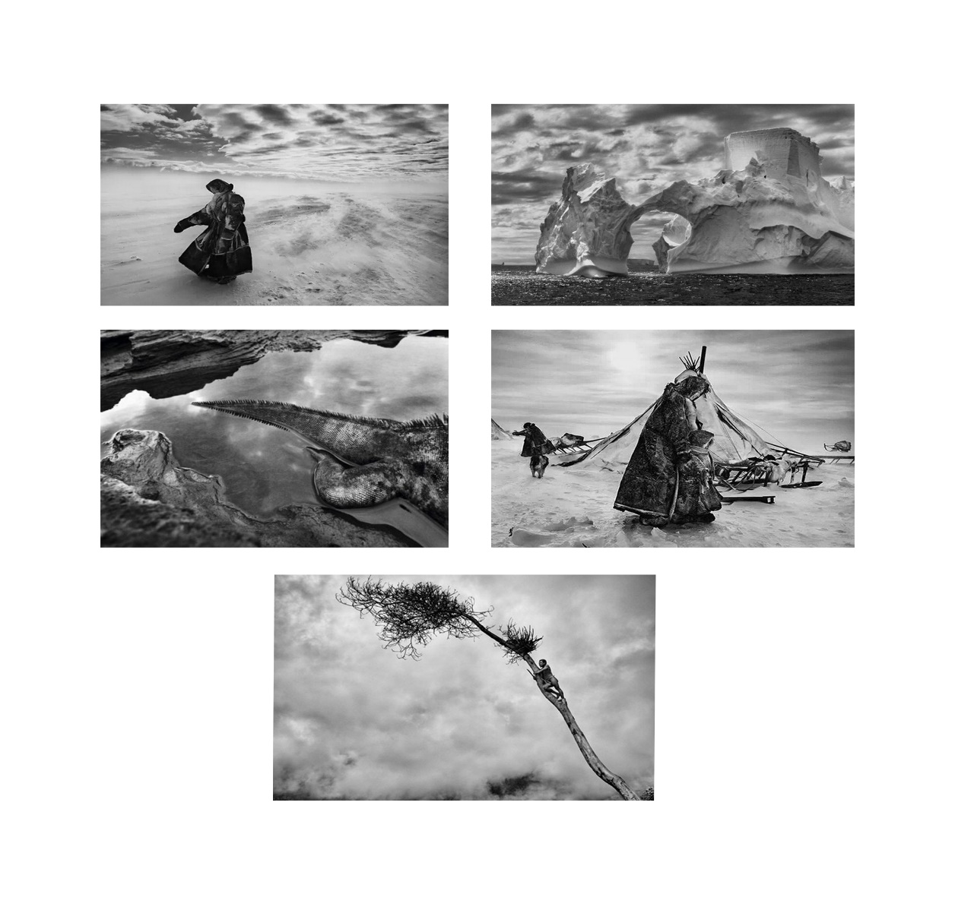

1 GENESIS BOOK, Sebastiao Salgado
6

3. رنگ، نور وسایه:

عکس‌های سیاه وسفید در آثار سالگادو نه‌تنها، زیبایی‌شناشانه، بلکه ابزاری برای تمرکز بر بافت، فرم و نورپردازی تلقی می‌شود. تعادل میان روشنایی و سایه یادآور سبک‌های کلاسیک نقاشی به‌شیوه کاراواجو در((کیاروسکورو)) است.

کنتراست بالا، سایه‌های عمیق و نور نقطه‌ای در آثار جلوه‌ای فراواقعی به عکس‌ها داده است که نور از یک‌طرف می‌تابد و سایه‌ها عمق ایجاد کرده‌اند وتضاد نوری‌شدید عکس‌ها، از واقعیت فراتر رفته و آنها را تا مرز تصویرذهنی یا حتی اسطوره‌ای نمایان میکند. استفاده از نورطبیعی با مهارتی دقیق در آشکارسازی جسم و ژرفا، نشان از تسلط کامل بر تکنیک عکاسی را دارد، که گویی جزئیات با دقتی جراحی‌گونه ثبت شده‌اند از خطوط ریز شن‌های بیابان تا پرهای پرندگان مهاجر در آثارش قابل مشاهده است. استفاده از نورطبیعی و بهترین لحظه‌ی نوردهی (اغلب در طلوع یا غروب) باعث شده تا تصاویر حالتی رویایی وشاعرانه بیابند و سالگادو از مقیاس وسیع برای نمایش شکوه طبیعت بهره برده است واز سوژه انسان به‌نسبت کوچکتری در قاب، به‌منظور حس فروتنی استفاده کرده است.

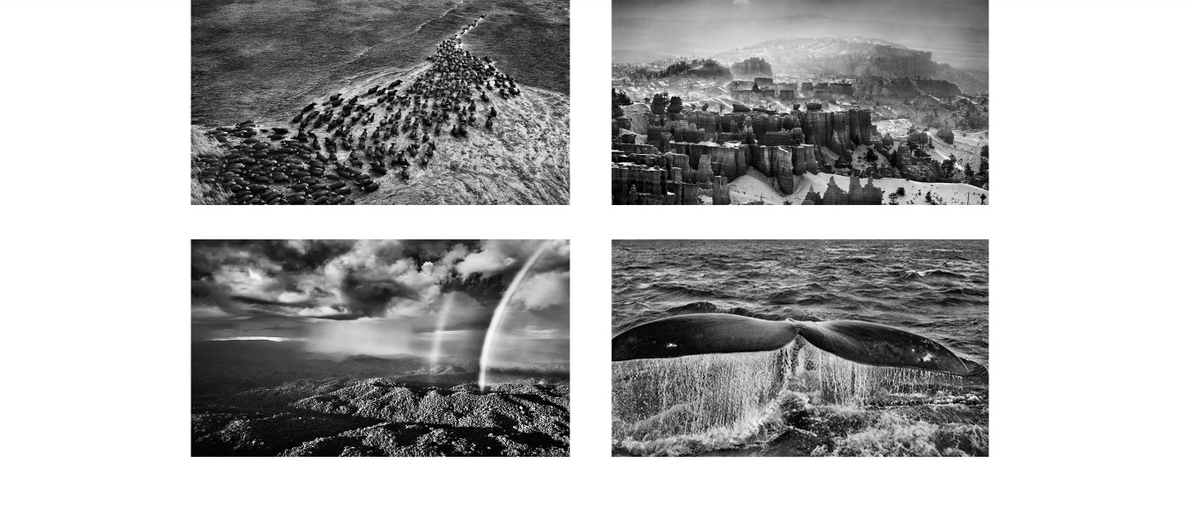
امیدوارم بیننده‌ی نمایشگاه‌های من، پس از خروج، همان آدم قبلی نباشد. فکر می‌کنم آدمهای معمولی می‌توانند کمک زیادی بکنند، نه از طریق کمکهای مادی بلکه از طریق مشارکت، از طریق جزئی از بحث بودن، از طریق احساس مسئولیت حقیقی برابر آنچه در جهان می‌گذرد.
((سباستیائو سالگادو))

1 GENESIS BOOK, Sebastiao Salgado
CHIAROSCURO= به زبان ایتالیایی یعنی سایه‌روشن ، به‌کارگیری تضادهای شدید بین رنگ سایه‌های تیره و روشن در نقاشی به‌شکلی است که نمود آن در ترکیب‌بندی کل اثر قابل دیدن باشد
7

نتیجه‌گیری:

کتاب پیدایش سالگادو، آفرینش تصویری است. مجموعه‌هایی که با نگاه کردن به نظم، زیبایی، وقار و پیوند ذاتی میان انسان و طبیعت، مرا نه‌فقط به دیدن، بلکه به تامل و تعظیم و آرامش دعوت میکند. این تصاویر نه قهرمان‌سازی می‌کند و نه ترحم برمی‌انگیزند، بلکه احترام متقابل میان انسان و طبیعت را پیشنهاد می‌دهند و از نظر من آثار پیدایش سالگادو در ستایش طبیعت، خلوص، هماهنگی انسان با طبیعت، و منشاٌ زندگی است.

و در این مجموعه آثار سالگادو، تصویری از طبیعت بکر، دورافتاده، جانوران وحشی و چشم‌اندازهای خیره‌کننده‌ای را مشاهده کردیم که در راستای ستایش از نظم طبیعی و الهی یاد می‌کند و دقیقا با عنوان مجموعه مطابقت داشته است.

می‌توان گفت که کتاب عکس پیدایش سالگادو را نمونه‌ای از عکاسی والا دانست.
در آخر، معیار عمل بنده در این نقد (کتاب پیدایش سالگادو) تمرکز اصلی بر ترکیب بندی، فرم، نور، تعادل بصری بوده و انواع رنگ سیاه‌وسفید برای تمرکز برساختار و بافت بوده و برای مضمون طبیعت به عنوان تجلی زیبایی جاودانه به‌کار گرفته شده است و همچنین در دریافت پیام اجتماعی، زیبایی‌شناسی در اولویت بوده و به حاشیه رانده نشده است.

1 GENESIS BOOK, Sebastiao Salgado

8

فهرست منابع و مأخذ:
پرکل، دیوید(1395). ترکیب‌بندی در عکاسی، ترجمه اسماعیل عباسی و احسان قنبری فرد، تهران، کتاب پرگار.
کتاب ها وکاتالوگ‌ها:
.Salgado,Sebastiao.Genesis.Taschen,2013
.Lelia wanich salgado (ed.).
Sebastiao salgado:workers:An
Archaeology of the Industrial Age
Taschen,2005.
Edmund Burk. A philosophical .
Enquiry into the Origin of Our Ideas of
The Sublime and Beautiful.1757.
John Berger.Ways of Seeing. .
penguinBooks,1972
.Immanuel Kant.Critique of
Judgment. 1970.
Clive Bell. Art. Chatto And Windus,.
1914.
.Stallabrass, J. (2013). Memory of fire:
Images of War and the of images.
Photoworks.

9

